**PONUKA NEHNUTEĽNOSTI - VYUŽITIE PRE OBLASŤ CESTOVNÉHO RUCHU**

**Registračný formulár**

|  |  |  |  |  |  |  |  |  |
| --- | --- | --- | --- | --- | --- | --- | --- | --- |
| **Kontakt**  (adresa nebude zverejnená, slúži len pre prípadnú komunikáciu) | | | | | | | | |
| Zodpovedný za nehnuteľnosť | | | | | | | | |
| Meno alebo názov spoločnosti |  |  | | | | | | |
| Ulica |  |  | | | | | | |
| PSČ |  |  | | | | | | |
| Obec |  |  | | | | | | |
| Telefón/mobil |  |  | | | | | | |
| e-mail |  |  | | | | | | |
| Kontaktná osoba | | | | | | | | |
| Meno |  |  | | | | | | |
| Telefón |  |  | | | | | | |
| E-mail |  |  | | | | | | |
| Webová stránka |  |  | | | | | | |
| **Uveďte možnosti využitia nehnuteľnosti pre oblasť cestovného ruchu:** |  |  | | | | | | |
| Wellness centrum |  | Áno  Nie Uveďte kapacitu zariadenia: | | | | | | |
| Aquapark |  | Áno  Nie Uveďte kapacitu zariadenia: | | | | | | |
| Kongresové centrum |  | Áno  Nie Uveďte kapacitu zariadenia: | | | | | | |
| Ubytovacie zariadenie |  | Áno  Nie Uveďte kapacitu zariadenia: | | | | | | |
| Stravovacie zariadenie |  | Áno  Nie Uveďte kapacitu zariadenia: | | | | | | |
| Golf |  | Áno  Nie Uveďte kapacitu zariadenia: | | | | | | |
| Kúpele |  | Áno  Nie Uveďte kapacitu zariadenia: | | | | | | |
| Iné (špecifikujte) |  |  | | | | | | |
| **Lokalizácia nehnuteľnosti** | | | | | | | | |
| Kraj |  |  | | | | | | |
| Mesto |  |  | | | | | | |
| Okres |  |  | | | | | | |
| Katastrálne územie |  |  | | | | | | |
| Poloha: |  | Mestská zóna  poľnohospodárska zóna  Vidiecka zóna  mix  Rekreačná zóna  iná | | | | | | |
| Lokalita: |  | centrum  širšie centrum  periféria | | | | | | |
| Vzdialenosť od obytnej zóny |  | < 100m  100 – 500m  > 500m | | | | | | |
| **Všeobecná charakteristika nehnuteľnosti**  (Pozn.: smerodajný je údaj uvedený v liste vlastníctva) | | | | | | | | |
| Druh nehnuteľnosti |  | Pozemky | Pozemok je umiestnený v zastavanom území obce | Uviesť rozlohu pozemku: | | | | |
|  |  |  | Pozemok je umiestnený mimo zastaveného územia obce | Uviesť rozlohu pozemku: | | | | |
|  |  | Budovy,  stavby | Počet budov: | Uviesť rozlohu: | | | | |
|  |  |  | Počet stavieb: | Uviesť rozlohu: | | | | |
|  |  | Ostatné nehnuteľnosti (špecifikujte): |  |  | | | | |
| **Vlastníctvo** | | | | | | | | | |
| Druh vlastníctva |  | Právnická osoba  Fyzická osoba  Slovenský pozemkový fond | | | | | | |
|  |  | VÚC | | | | | | |
|  |  | Mesto | | | | | | |
|  |  | Štát | | | | | | |
|  |  | Iné (špecifikujte) | | | | | | |
| Uveďte počet vlastníkov |  |  | | | | | | |
| **Predpokladaná cena/finančné náklady** | | | | | | | | |
| Nehnuteľnosť je určená na |  | Predaj  celé  po časti  obe možnosti | Cena za m2:  (Orientačná cena) | | | | | |
|  |  | Prenájom  celé  po časti  obe možnosti | Cena za m2:  (Orientačná cena) | | | | | |
|  |  | Iné (špecifikujte) | Cena za m2:  (Orientačná cena) | | | | | |
| **Infraštruktúra** | | | | | | |
| Infraštruktúra na pozemku: |  |  |  | |  | | |
| Plyn |  | Áno Nie | | | |  | | |
| Elektrina |  | Áno Nie | | | | | | |
| Kanalizácia |  | Áno Nie | | | |  | | |
| Vodovod –prívod vody |  | Áno  Nie | vlastný zdroj vody | |  | | |
| Vodný prameň |  | Áno | Liečivé účinky:  Áno Výkon m3/rok  Vzdialenosť *(m)* | | | | |
| Nie | Nie | | | | |
| Prístupová cesta |  | Áno  Nie | | | | | | |
| Hlavná cesta |  | Áno Vzdialenosť *(km)*  I. trieda  Nie  II. trieda  III. trieda  iné | | | | | | |
| Diaľnica |  | Áno  Nie | Vzdialenosť k najbližšej diaľničnej križovatke *(km)* | | | | | |
| Železnica |  | Áno  Nie | Vzdialenosť *(km)* | | | | | |
| Letisko |  | Áno  Nie | medzinárodné Vzdialenosť *(km):*  miestne Vzdialenosť *(km):*  vojenské Vzdialenosť *(km):*  športové Vzdialenosť *(km):* | | | | | |
| Riečna doprava |  | Áno  Nie | Vzdialenosť k najbližšiemu prístavu *(km)* | | | | | |
| Parkovacia plocha |  | Áno Kapacita :  Nie | | | | | | |
|  |
| **Turistické atrakcie v okolí:** | | | | | | |
| **Stručný popis nehnuteľnosti:** | | | | | | |

**Poloha nehnuteľnosti**

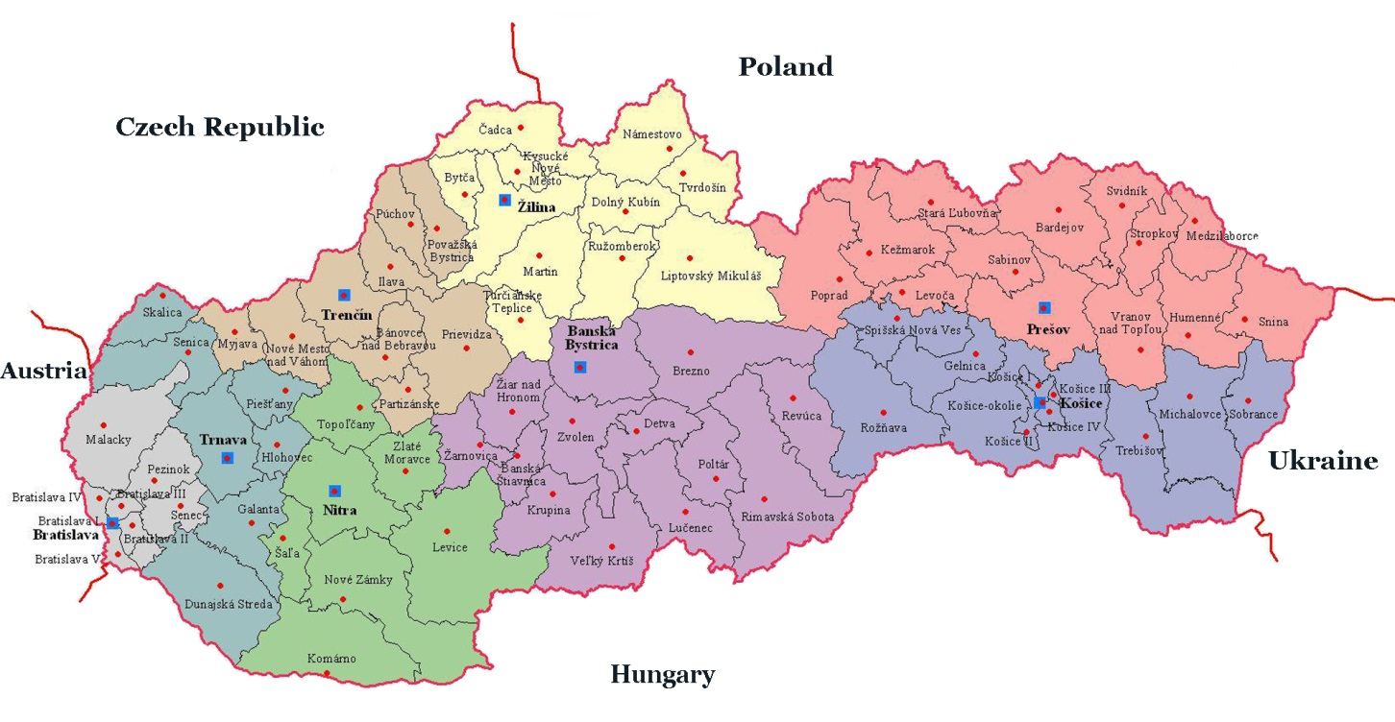

Pozn.: Ľavým tlačítkom myši potiahnite a umiestnite do mapy na miesto , ktoré zodpovedá polohe nehnuteľnosti.

_____________________________________________________________________________________

**Iné informácie**

**Fotografie**